**112年9月20日餐點照片**

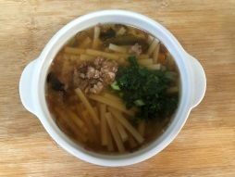 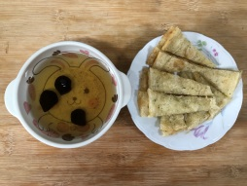

**早餐(玉米雞肉麵) 下午點心(蔬菜餅、烏梅湯)**

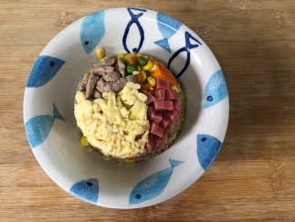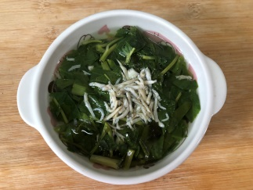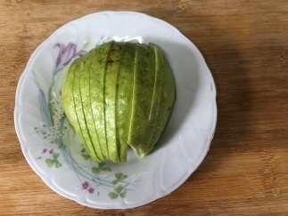

**午餐(夏威夷炒飯、吻仔蔬菜湯、水)**